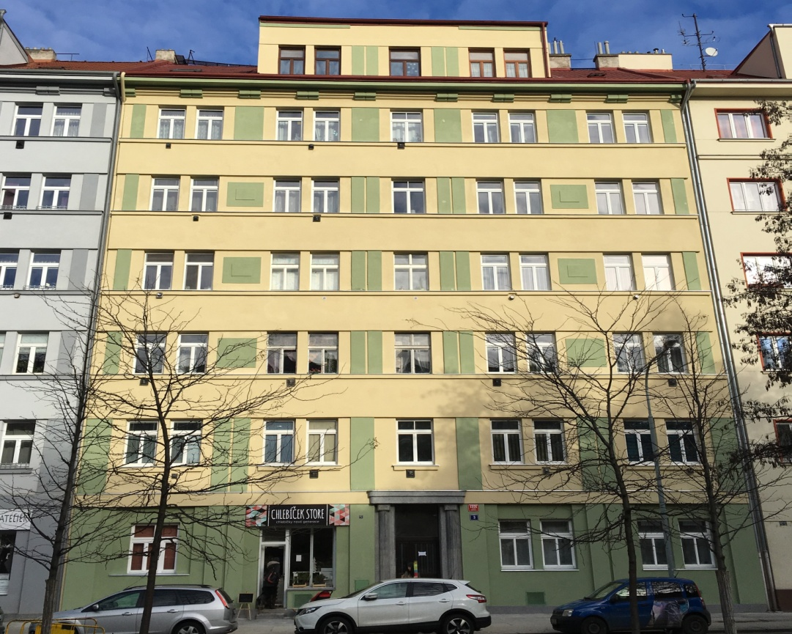

Zápis z jednání shromáždění Společenství vlastníků domu

č.p. 1331 v Libni

Datum a čas konání: 22.9.2020 od 18 hodin

Místo konání : v domě na adrese nám.Dr. Holého1331/3, Praha 8 – Libeň
Program jednání :

- Prezence a zahájení
- Zpráva o hospodaření SVJ, schvalování hospodaření, rozpočet na rok 2020
- Diskuse
- Závěr

Zahájení schůze/čas: 18.05
Jednání společenství vedla předsedkyně výboru SVJ Květa Štěpánová.
1. Úvodem proběhla kontrola usnášeníschopnosti jednání shromáždění SVJ - prezence. Hlasovací podíl přítomných vlastníků činí v součtu 63,7 % (… hlasů) a jednání tedy je usnášeníschopné. Předsedkyně informovala vlastníky o změně vlastnictví bytu paní Jandošové (noví vlastníci jsou Václav a Petr Veselí).
2. Předsedkyně výboru informovala vlastníky o výši fondů SVJ k 1.1.2020 (fond oprav 1.907 tis. Kč a fond správní činnosti -191 tis. Kč) a o příjmech z pronájmu společných prostor (ve výši 10.116 Kč). Shromáždění schválilo jednomyslně Roční účetní uzávěrku, Roční zúčtování.
Dále shromáždění jednomyslně schválilo rozdělení příjmů z pronájmu společných prostor mezi vlastníky společenství a mimořádný vklad vlastníků do fondu oprav ve výši příjmů z pronájmu společných prostor.
Dále předsedkyně přednesla návrh rozpočtu na správu domu a pozemků na rok 2020 ve výši 151 tis. Kč a shromáždění rozpočet na rok 2020 v navrhovaném znění jednomyslně schválilo.
3. Předsedkyně přednesla návrh výboru vypovědět smlouvu na úklid stávajícímu dodavateli této služby a úklidové služby zadat paní Martině Radomské s platností od 1.11.2020, kdy doběhne výpovědní lhůta. Shromáždění tento návrh jednomyslně schválilo.
Pan Kratochvíl informoval shromáždění o značném znečištění světlíku, správce zajistí cenovou nabídku na jeho vyčištění, aby výbor mohl tuto práci zadat. Naléhavě žádáme vlastníky, aby do světlíku nic neodhazovali, k tomu slouží kontejnery na směsný, popř. tříděný odpad. Děkujeme.
Dále pan Kratochvíl prezentoval svůj zájem odkoupit půdní prostor pro stavební úpravy na bytovou jednotku a úmysl projednat tento záměr se všemi vlastníky, aby zajistil 100% souhlas s touto změnou.
Přílohy zápisu:
- Prezenční listina (včetně plných mocí)
- Pozvánka na shromáždění vlastníků
- Výpis stavu účtu domu
- Návrh rozpočtu na rok 2020

Schůze ukončena/čas : 19:30
V Praze dne : 23.9.2020
Zápis vyhotovila: Květa Štěpánová ……………………………...........
Správnost zápisu ověřil/a :

Markéta Nováková …………………………………....

Martin Radomskij . ……………………………………

